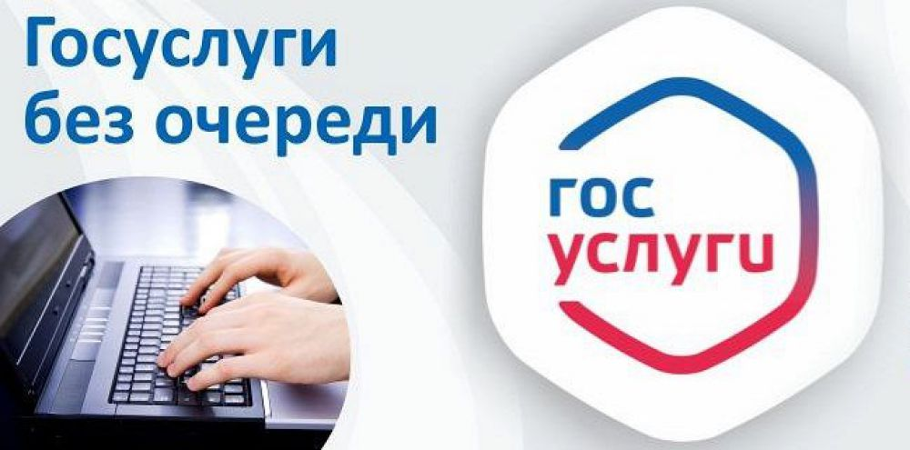

Цифровизация поможет получать государственные и муниципальные услуги в электронной форме

В Волгоградской области ведется реализация проекта по переводу массовых социально значимых услуг в электронный вид в 2021-2022 годах. Комитет сельского хозяйства Волгоградской области также является участником данного проекта.
В рамках проекта по переводу массовых социально значимых услуг в электронный вид создана и успешно функционирует ФГИС «Единый портал государственных и муниципальных услуг (функций)», с использованием которой можно получать требуемые государственные и муниципальные услуги в электронной форме.
Обращаем внимание, что на Портале государственных и муниципальных услуг (функций) реализована возможность подачи заявления в электронном виде для получения следующих государственных услуг.
- "Перевод жилого помещения в нежилое помещение и нежилого помещения в жилое помещение"
-"Принятие на учет граждан в качестве нуждающихся в жилых помещениях, предоставляемых по договорам социального найма"

